第2章
 | 初识MySQL
MySQL数据库是目前运行速度最快的SQL数据库。除了具有许多其他数据库所不具备的功能和选择，MySQL数据库还是一种完全免费的产品，用户可以直接从网上下载使用，不必支付任何费用。另外，MySQL数据库的跨平台性也是其一大优势。本章将对MySQL数据库的概念、特性、应用环境，以及MySQL服务器的安装、配置、启动、连接、断开和停止等进行详细介绍。
本章知识架构及重难点如下：
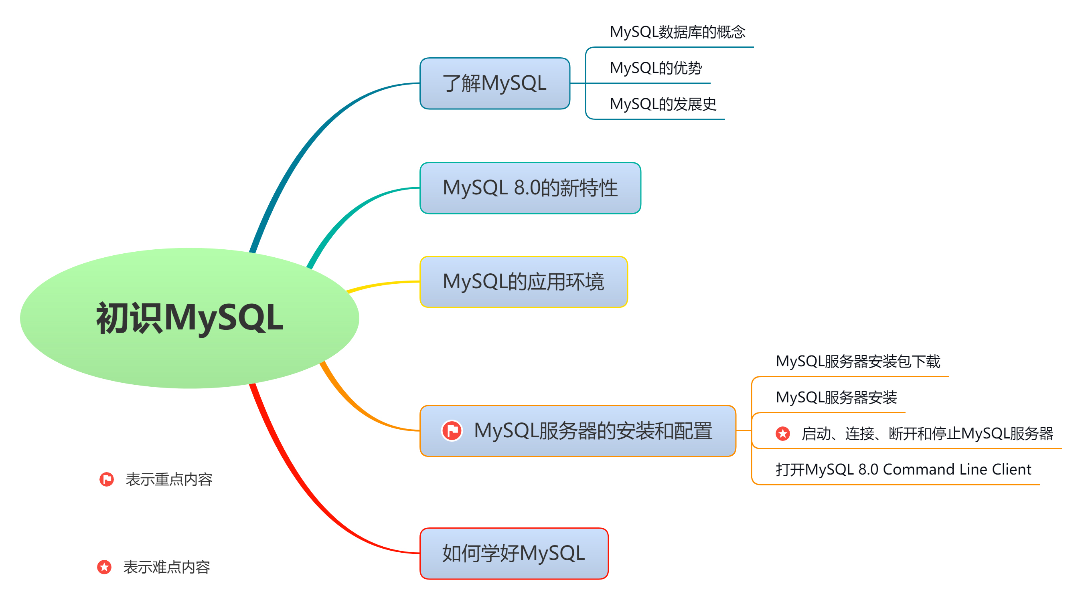

2.1 了解MySQL 
MySQL是目前最为流行的开放源代码的数据库管理系统，是完全网络化、跨平台的关系型数据库系统。它是由瑞典的MySQL AB公司开发的，该公司由MySQL的初始开发人员David Axmark和Michael “Monty” Widenius于1995年建立，目前属于Oracle公司。MySQL的象征符号是一只名为Sakila的海豚，代表着MySQL数据库和团队的速度、能力、精确和优秀本质。

2.1.1 MySQL数据库的概念
数据库（Database）就是一个存储数据的仓库。为了方便数据的存储和管理，它将数据按照特定的规律存储在磁盘上。通过数据库管理系统，可以有效地组织和管理存储在数据库中的数据。MySQL就是这样的一个关系型数据库管理系统（RDBMS），它是目前运行速度最快的SQL数据库管理系统。

2.1.2 MySQL的优势
MySQL是一款自由软件，任何人都可以从其官方网站下载。MySQL是一个真正的多用户、多线程SQL数据库服务器。它采用客户端/服务器体系结构，由一个服务器守护程序mysqld和很多不同的客户程序及库组成。它能够快捷、有效和安全地处理大量的数据。相对于Oracle等数据库来说，MySQL在使用时非常简单。MySQL的主要目标是快捷、便捷和易用。
MySQL被广泛地应用在Internet上的中小型网站中。由于其体积小、速度快、总体拥有成本低，尤其是开放源代码，成为多数中小型网站为了降低网站总体拥有成本而选择的网站数据库。

2.1.3 MySQL的发展史
MySQL的原开发者为瑞典的MySQL AB公司，是一种完全免费的产品，用户可以直接从网上下载使用，不必支付任何费用。
2008年1月16日，Sun电脑公司（Sun Microsystems）正式收购MySQL AB。
2009年4月20日，甲骨文公司（Oracle）宣布以74亿美元收购Sun电脑公司。
2013年6月18日，甲骨文公司修改MySQL授权协议，移除了GPL，将MySQL分为社区版和商业版。社区版依然可以免费使用，但是功能更全的商业版需要付费使用。
MySQL从无到有，到技术的不断更新、版本的不断升级，经历了一个漫长的过程，这个过程是实践的过程，是MySQL成长的过程。时至今日，MySQL的版本已经更新到了MySQL 8.0。

2.2 MySQL 8.0的新特性 
MySQL是一个真正的多用户、多线程SQL数据库服务器。SQL（结构化查询语言）是世界上最流行的和标准化的数据库语言。MySQL的特性如下。
（1）使用C和C++语言编写，并使用了多种编译器进行测试，保证源代码的可移植性。
（2）支持AIX、FreeBSD、HP-UX、Linux、Mac OS、Novell Netware、OpenBSD、OS/2 Wrap、Solaris、Windows等多种操作系统。
（3）为多种编程语言提供了API。这些编程语言包括C、C++、Python、Java、Perl、PHP、Eiffel、Ruby和Tcl等。
（4）支持多线程，充分利用CPU资源。
（5）优化的SQL查询算法，有效地提高查询速度。
（6）既能够作为一个单独的应用程序应用在客户端/服务器网络环境中，也能够作为一个库而嵌入其他软件中提供多语言支持，常见的编码，如中文的GB2312、BIG5，日文的Shift_JIS等都可以用作数据表名和数据列名。
（7）提供TCP/IP、ODBC和JDBC等多种数据库连接途径。
（8）提供用于管理、检查、优化数据库操作的管理工具。
（9）可以处理拥有上千万条记录的大型数据库。
目前，MySQL的最新版本是MySQL 8.0，它比上一个版本（MySQL 5.7）具备更多新的特性。
（1）性能：MySQL 8.0 的速度要比 MySQL 5.7 快 2 倍。MySQL 8.0 在以下方面带来了更好的性能，包括读/写工作负载、I/O 密集型工作负载，以及高竞争（hot spot—热点竞争问题）工作负载。
MySQL 8.0 性能与MySQL 5.6、MySQL 5.7对比如图2.1所示。
图2.1 MySQL 8.0与MySQL 5.6、MySQL 5.7的性能对比
（2）NoSQL：从MySQL 5.7开始，提供 NoSQL 存储功能，在MySQL 8.0中这部分功能得到了更大的改进。该功能消除了对独立的 NoSQL 文档数据库的需求，而 MySQL 文档存储也为 schema-less 模式的 JSON 文档提供了多文档事务支持和完整的 ACID 合规性。
（3）窗口函数（Window Functions）：从MySQL 8.0开始，新增了窗口函数，可以用来实现若干新的查询方式。窗口函数与SUM()、COUNT() 这种集合函数类似，但它不会将多行查询结果合并为一行，而是将结果放回多行当中，即窗口函数不需要GROUP BY。
（4）隐藏索引：在 MySQL 8.0 中，索引可以被隐藏和显示。当索引将隐藏后，便不会被查询优化器所使用。可以将这个特性用于性能调试，例如先隐藏一个索引，然后观察其对数据库的影响。如果数据库性能有所下降，说明这个索引是有用的，然后将其恢复显示即可；如果数据库性能基本无变化，说明这个索引是多余的，可以考虑将其删除。
（5）降序索引：MySQL 8.0 为索引提供按降序方式进行排序的支持，在这种索引中的值也会按降序的方式进行排序。
（6）通用表表达式（Common Table Expressions，CTE）：在复杂的查询中使用嵌入式表时，使用CTE使得查询语句更清晰。
（7）UTF-8 编码：从MySQL 8.0开始，使用utf8mb4作为默认字符集。
（8）JSON：MySQL 8.0大幅改进了对 JSON 的支持，添加了基于路径查询参数从 JSON 字段中抽取数据的 JSON_EXTRACT() 函数，以及用于将数据分别组合到 JSON 数组和对象中的 JSON_ARRAYAGG() 和 JSON_OBJECTAGG() 聚合函数。

（9）可靠性：InnoDB 现在支持表 DDL 的原子性，也就是 InnoDB 表上的 DDL 也可以实现事务完整性，要么失败回滚，要么成功提交，不至于出现部分成功的问题，此外还支持 crash-safe 特性，元数据存储在单个事务数据字典中。
（10）高可用性（High Availability）：InnoDB 集群为数据库提供集成的原生 HA 解决方案。
（11）安全性：OpenSSL改进、新的默认身份验证、SQL 角色、密码强度、授权。

2.3 MySQL的应用环境 
MySQL与其他大型数据库（如Oracle、DB2、SQL Server等）相比，确有不足之处，如规模小、功能有限等，但是这丝毫也没有减少它受欢迎的程度。对于个人使用者和中小型企业来说，MySQL提供的功能已经绰绰有余，而且由于MySQL是开放源代码软件，因此可以大大降低总体拥有成本。
目前Internet上流行的网站构架方式是LAMP（Linux+Apache+MySQL+PHP），即使用Linux作为操作系统，Apache作为Web服务器，MySQL作为数据库，PHP作为服务器端脚本解释器。由于这4个软件都是免费或开放源代码软件（FLOSS），因此使用这种方式不用花一分钱（除人工成本）就可以建立起一个稳定、免费的网站系统。
此外，Python、Java和JavaScript等编程语言都可以方便地连接并管理MySQL数据库。

2.4 MySQL服务器的安装和配置 
MySQL是目前非常流行的开放源代码的数据库，是完全网络化的跨平台的关系型数据库系统。任何人都能从Internet上下载MySQL的社区版本，而无须支付任何费用，并且开放源代码意味着任何人都可以使用和修改该软件，如果愿意，用户可以研究源代码并进行恰当的修改，以满足自己的需求，不过需要注意的是，这种“自由”是有范围的。

2.4.1 MySQL服务器安装包下载
MySQL服务器的安装包可以到https://www.mysql.com/downloads/中下载。下载的具体步骤如下。
（1）在浏览器的地址栏中输入URL地址https://www.mysql.com/downloads/，进入MySQL下载页面，如图2.2所示。
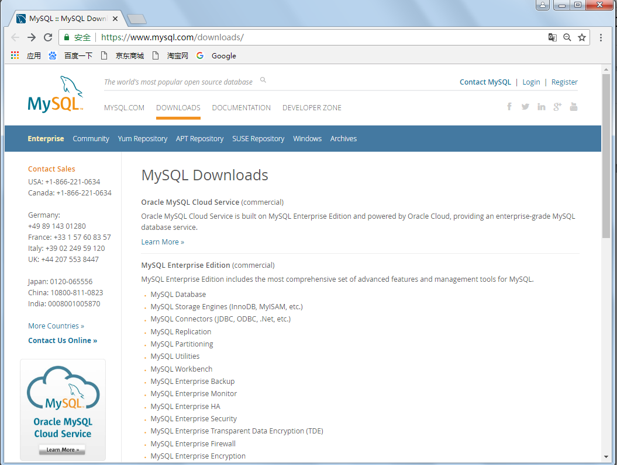
图2.2 MySQL下载页面
（2）向下滚动鼠标，找到并单击MySQL Community Edition (GPL)超链接，进入MySQL Community Downloads页面，如图2.3和图2.4所示。
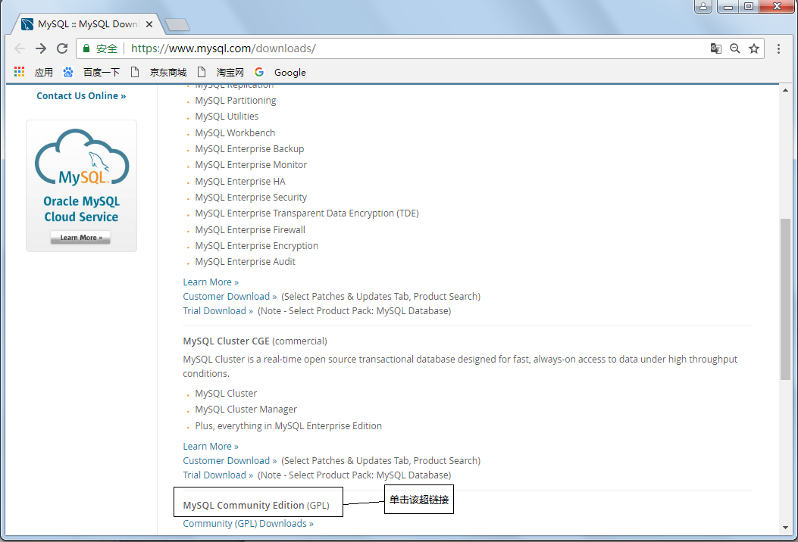
图2.3 MySQL Downloads页面
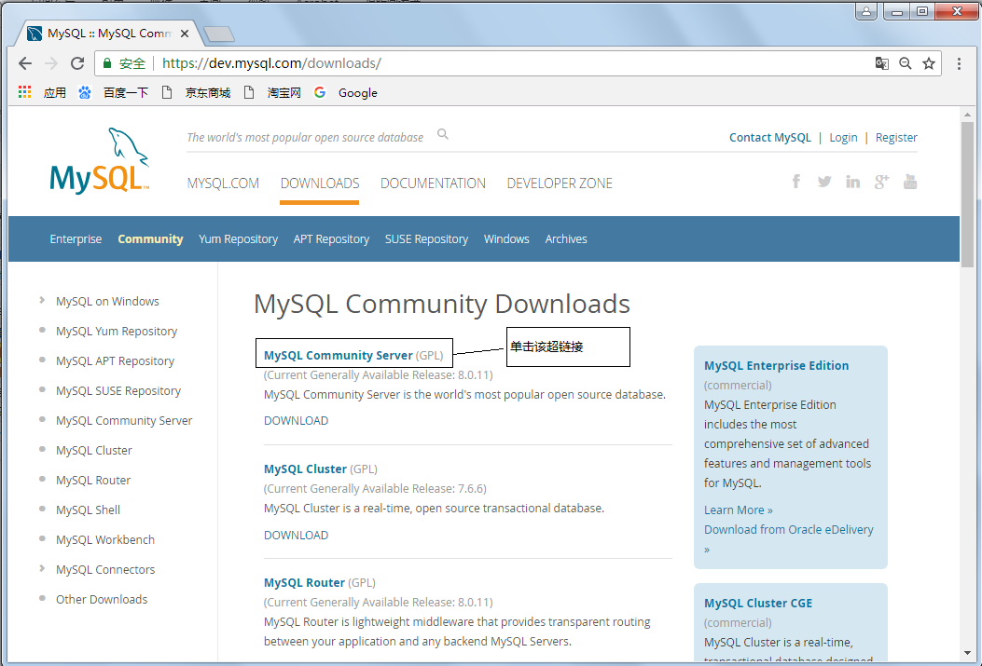
图2.4 MySQL Community Downloads页面
（3）单击MySQL Community Server(GPL)超链接，进入Download MySQL Community Server页面，找到图2.5所示的位置。
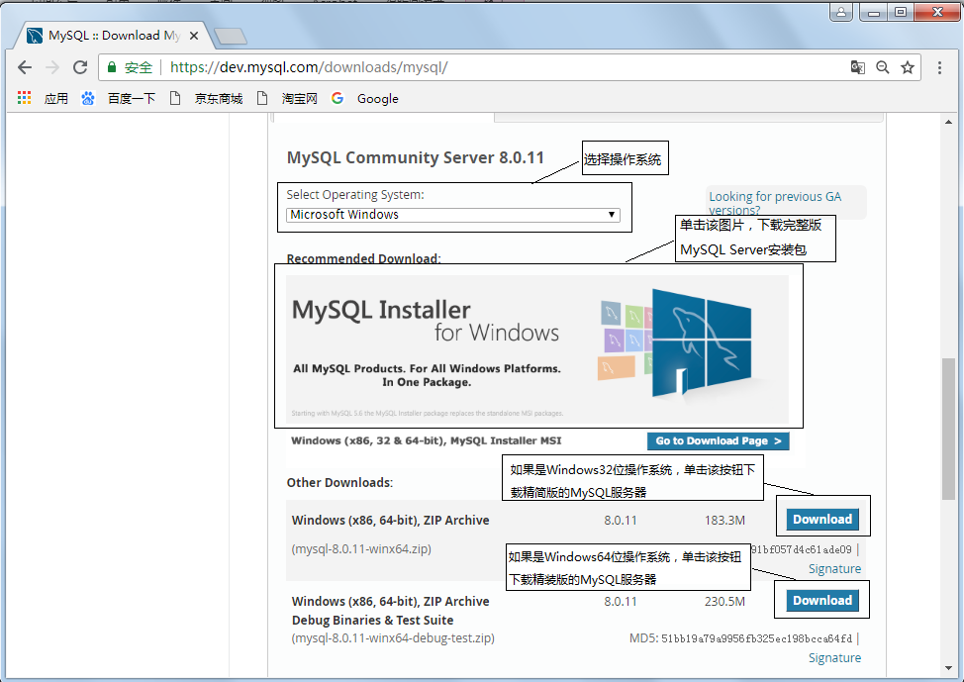
图2.5 Download MySQL Community Server页面
（4）根据自己的操作系统来选择合适的安装文件，这里以针对Windows 32位操作系统的完整版MySQL Server为例进行介绍，单击图2.5中所示的MySQL Installer for Windows图片，进入Download MySQL Installer页面，在该页面中，找到图2.6所示的位置。
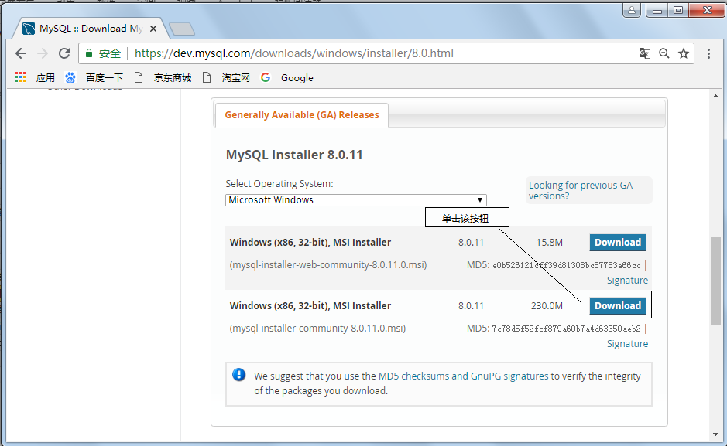
图2.6 Download MySQL Installer页面
（5）单击Download按钮，进入如图2.7所示的Begin Your Download页面。
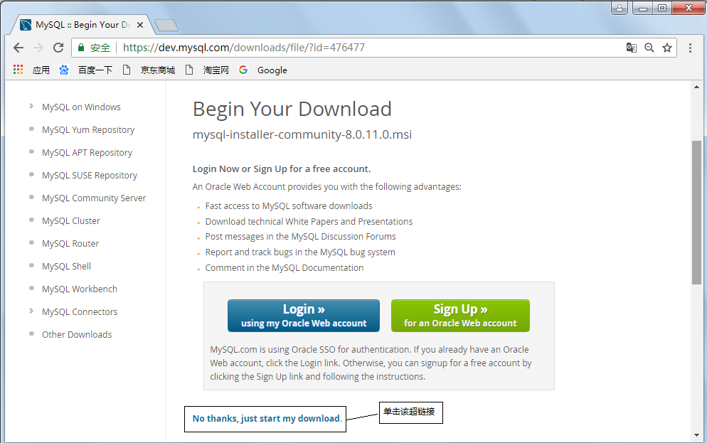
图2.7 Begin Your Download页面
（6）单击No thanks, just start my download.超链接，即可看到安装文件的下载信息，如图2.8所示。
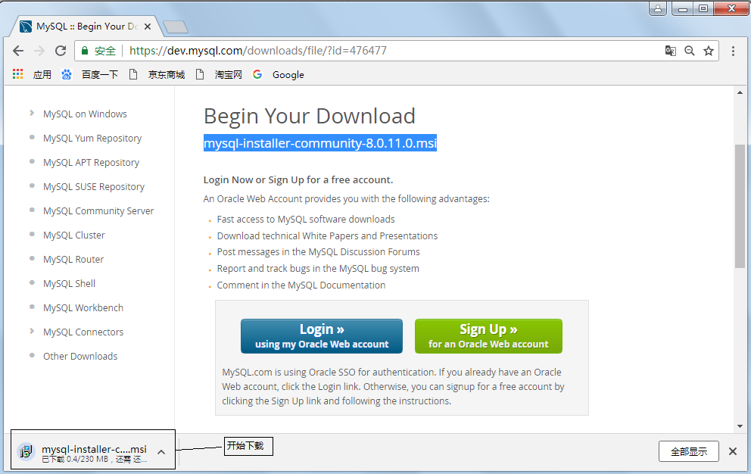
图2.8 开始下载

2.4.2 MySQL服务器安装
下载完成以后，将得到一个名为mysql-installer-community-8.0.11.0.msi的安装文件，双击该文件可以进行MySQL服务器的安装，具体的安装步骤如下。
（1）双击mysql-installer-community-8.0.11.0.msi文件，打开安装向导对话框。如果弹出如图2.9所示的对话框，那么需要先安装.NET 4.5框架。
（2）在安装向导对话框中，单击Install MySQL Products超链接，将打开License Agreement界面，询问是否接受协议，选中I accept the license terms复选框，接受协议，如图2.10所示。
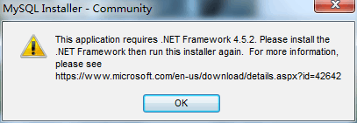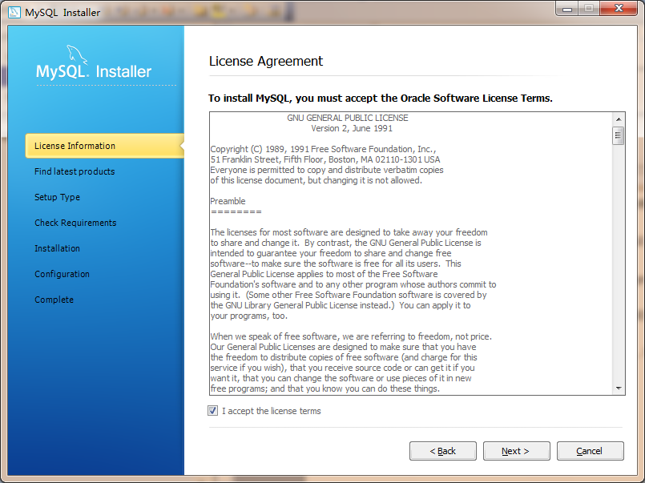
图2.9 需要安装.NET 4.5框架的提示对话框 图2.10 License Agreement界面
（3）单击Next按钮，将打开Choosing a Setup Type界面，选中Developer Default，安装全部产品，如图2.11所示。
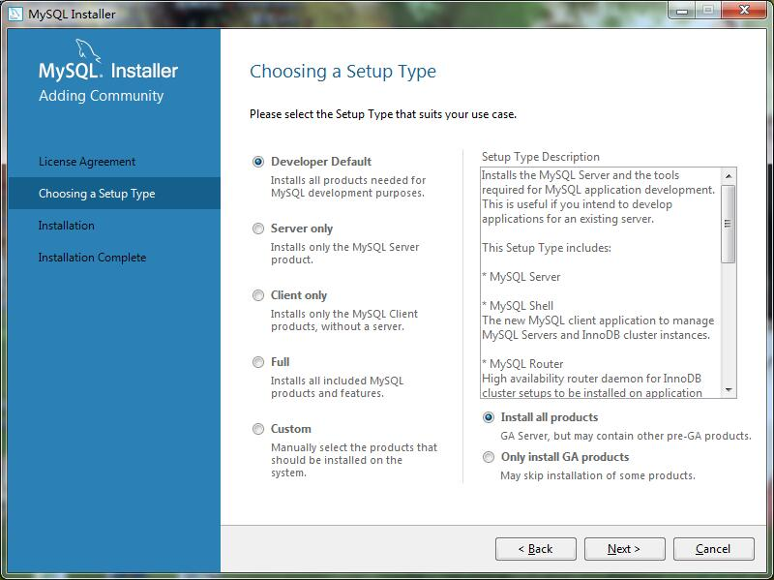
图2.11 Choosing a Setup Type界面
（4）单击Next按钮，将打开Check Requirements界面，在该界面中检查系统是否具备所必需的插件，如图2.12所示。
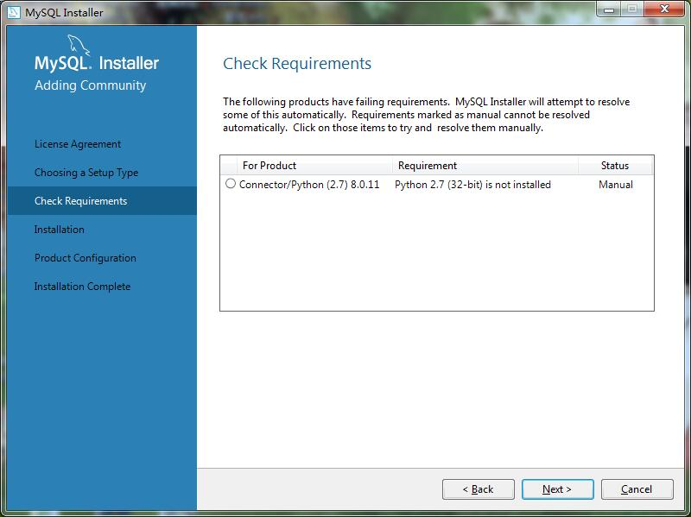
图2.12 Check Requirements界面
（5）单击Next按钮，将打开如图2.13所示的对话框，单击Yes按钮，将在线安装所需插件，安装完成后，将显示如图2.14所示的界面。
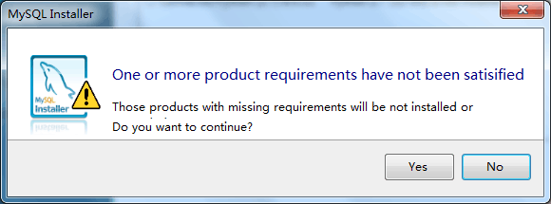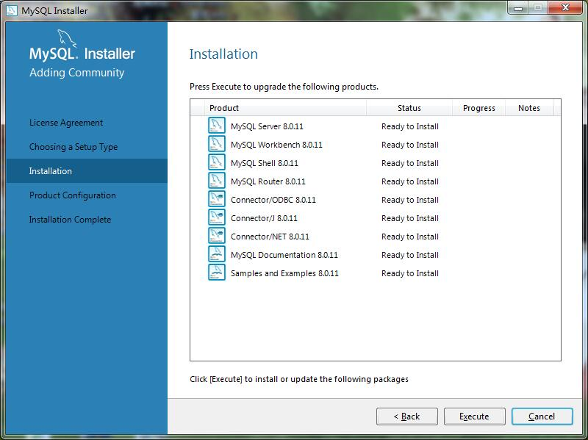
图2.13 提示缺少安装所需插件的对话框 图2.14 预备安装界面
（6）单击Execute按钮，将开始安装，并显示安装进度。安装完成后，将显示如图2.15所示的界面。
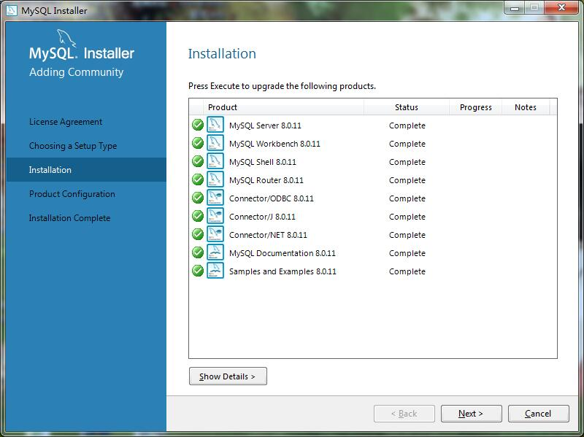
图2.15 Installation界面
（7）单击Next按钮，将打开如图2.16所示的Product Configuration界面，对数据库进行配置。
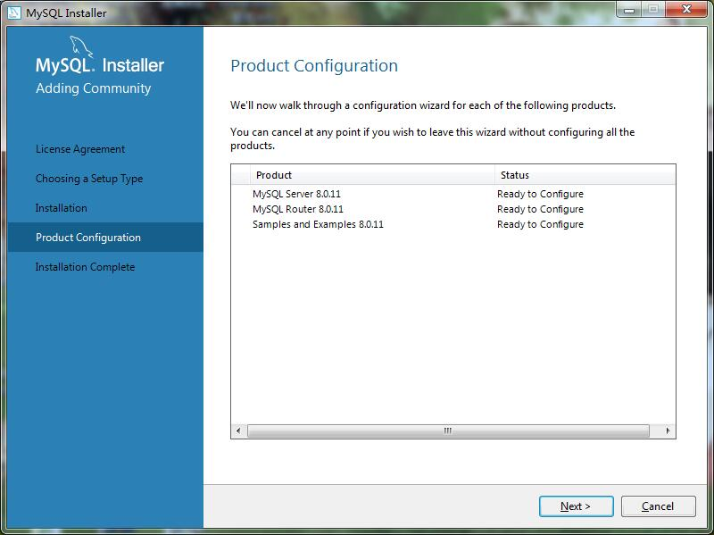
图2.16 Product Configuration界面
（8）单击Next按钮，将打开Group Replication界面，其中有两种MySQL服务的类型：Standalone MySQL Server/Classic MySQL Replication为独立的MySQL服务器/经典的MySQL复制；Sandbox InnoDB Cluster Setup(for testing only)为InnoDB集群沙箱设置（仅用于测试）。这里选择第一种，如图2.17所示。
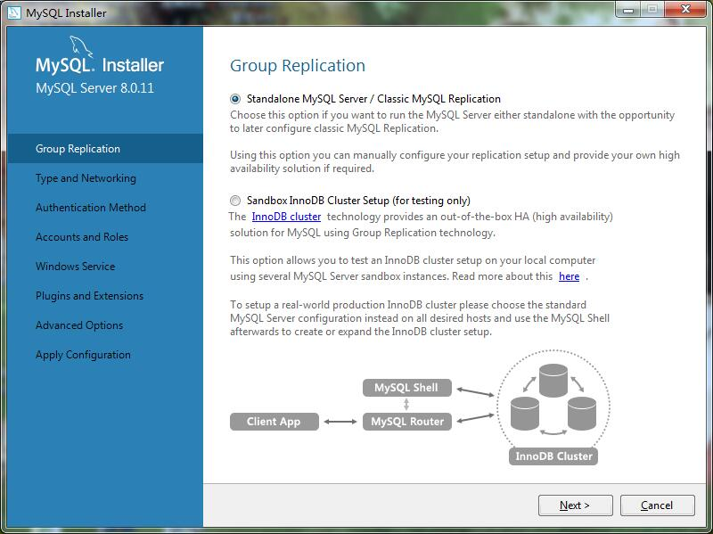
图2.17 Group Replication界面
（9）单击Next按钮，将打开Type and Networking界面，可以在其中设置服务器类型以及网络连接选项，最重要的是设置端口，这里保持默认的3306端口，如图2.18所示。单击Next按钮，将打开如图2.19所示的Authentication Method界面。
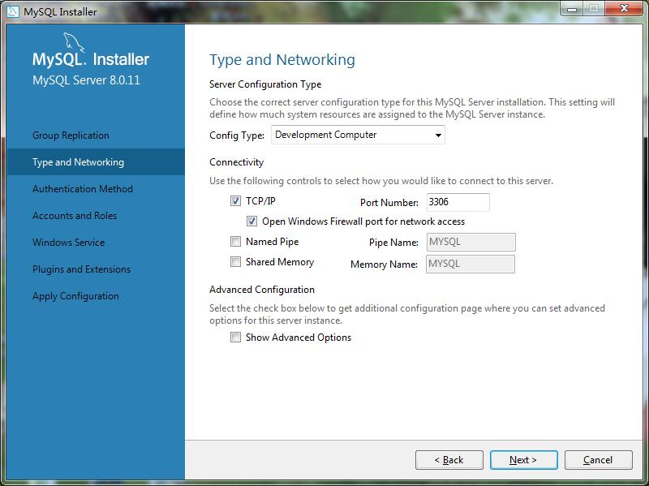
图2.18 Type and Networking界面

MySQL使用的默认端口是3306，在安装时可以进行修改，例如改为3307。但是一般情况下，不要修改默认的端口号，除非3306端口已经被占用。

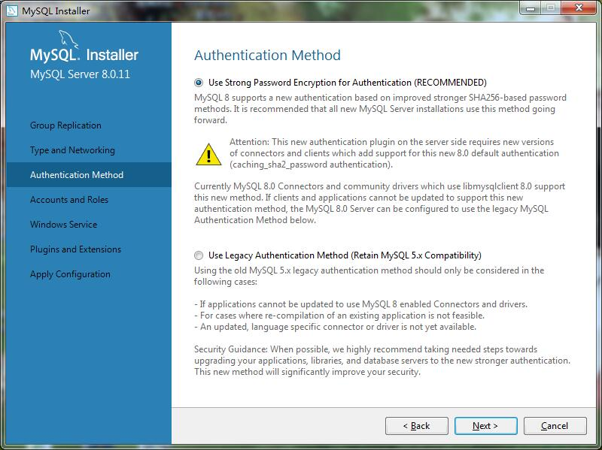
图2.19 Authentication Method界面
（10）单击Next按钮，将打开Accounts and Roles界面，可以设置root用户的登录密码，也可以添加新用户，这里只设置root用户的登录密码为root，其他采用默认设置，如图2.20所示。
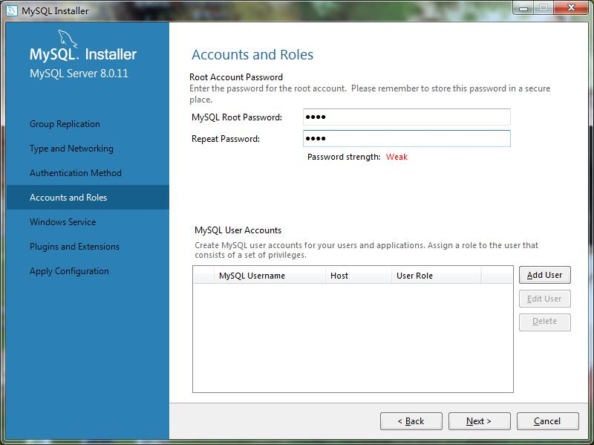
图2.20 设置用户安全的账户和角色对话框
（11）单击Next按钮，将打开Windows Service界面，开始配置MySQL服务器，这里采用默认设置，如图2.21所示。
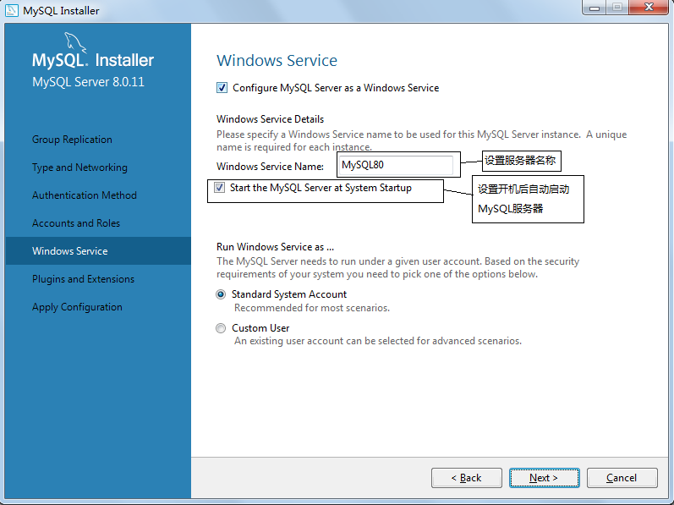
图2.21 Windows Service界面
（12）单击Next按钮，将显示如图2.22所示的Plugins and Extensions（插件和扩展）界面。
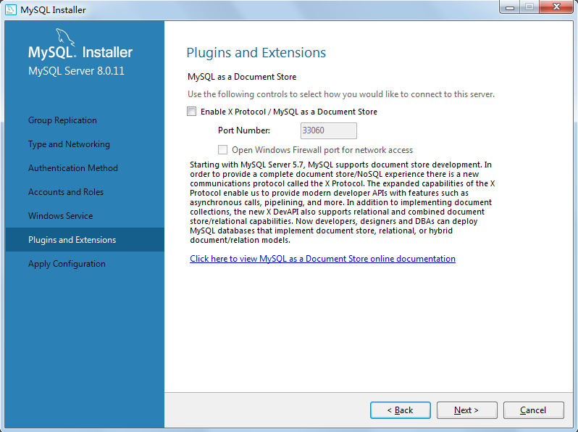
图2.22 Plugins and Extensions界面
（13）单击Next按钮，进入Apply Configuration（应用配置）界面，如图2.23所示。单击Execute按钮，进行应用配置，配置完成后如图2.24所示。
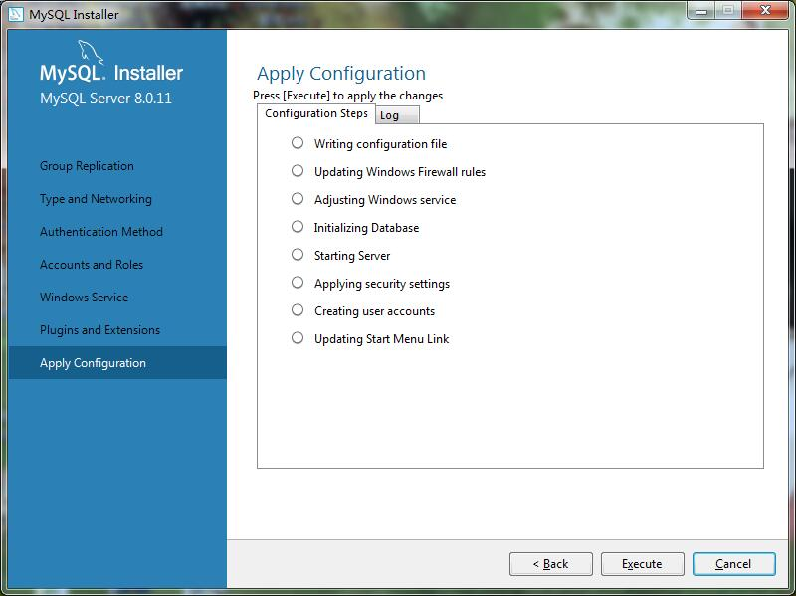
图2.23 Apply Configuration界面
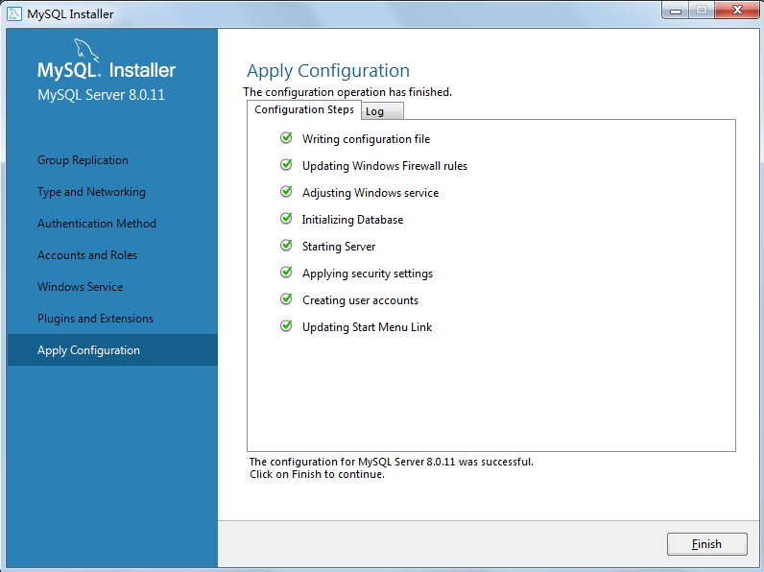
图2.24 配置完成界面
（14）单击Finish按钮，安装程序又回到了如图2.25所示的Product Configuration界面，此时出现MySQL Server安装成功的提示。
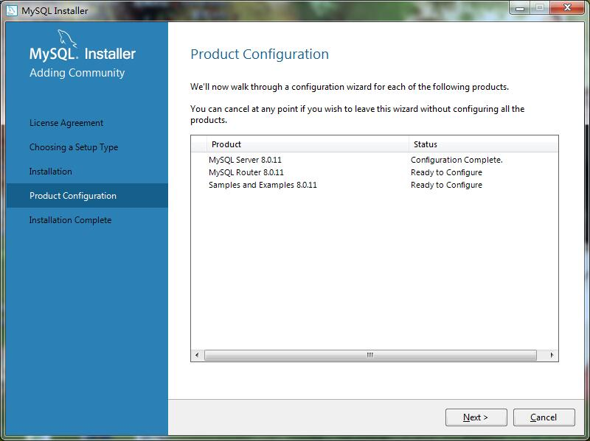
图2.25 Product Configuration界面
（15）单击Next按钮，打开如图2.26所示的MySQL Router Configuration界面，可以在其中配置路由。
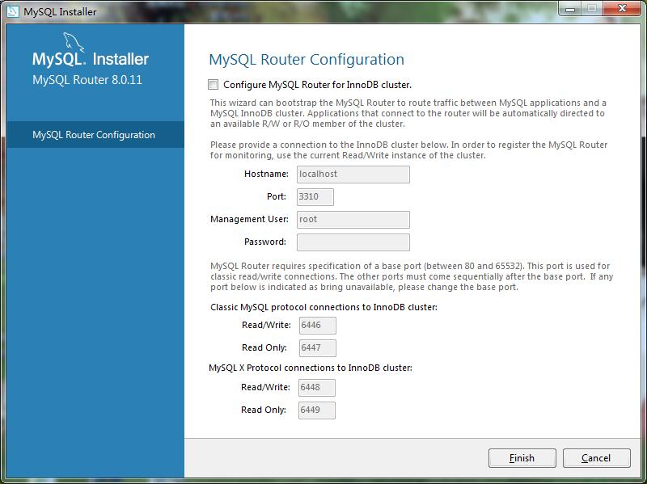
图2.26 MySQL Router Configuration界面
（16）单击Finish按钮，打开Connect To Server界面，输入数据库用户名root，密码root，单击Check按钮，进行MySQL连接测试，如图2.27所示，可以看到数据库测试连接成功。
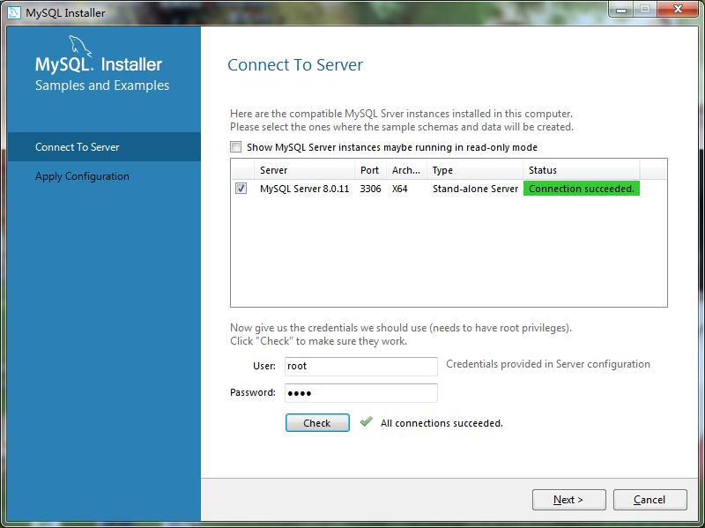
图2.27 Connect To Server界面
（17）单击Next按钮，进入如图2.28所示的Apply Configuration界面，单击Execute按钮进行配置，此过程需等待几分钟。
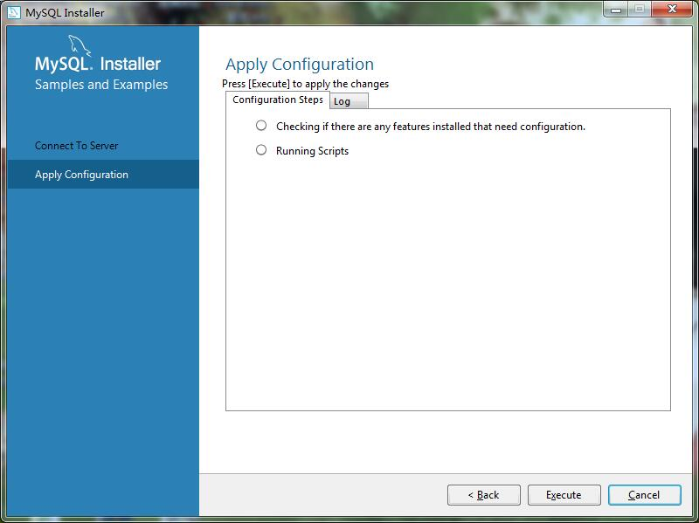
图2.28 Apply Configuration界面（配置进行中）
（18）运行完毕后，出现如图2.29所示界面，单击Finish按钮，打开如图2.30所示界面，单击Finish按钮，至此安装完毕。
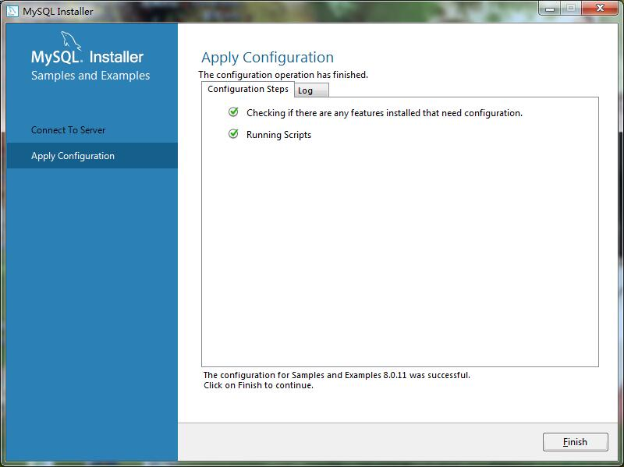
图2.29 Apply Configuration界面（配置完成）
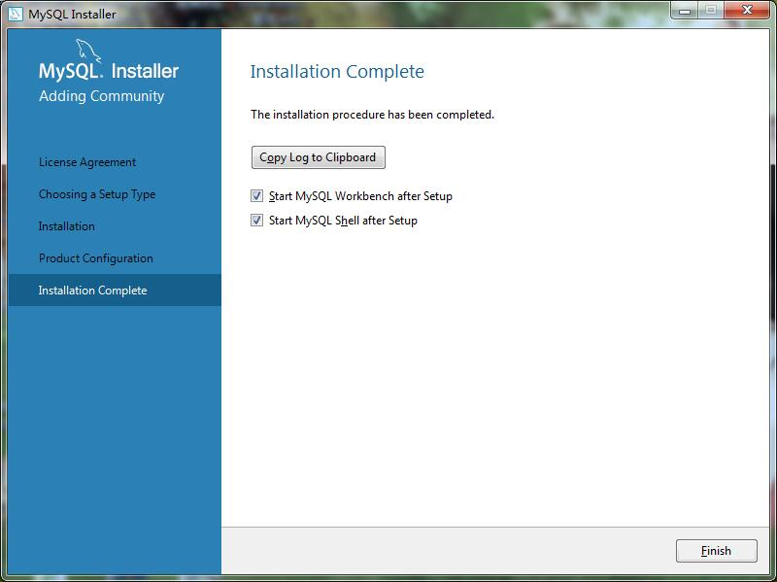
图2.30 安装完毕

2.4.3 启动、连接、断开和停止MySQL服务器
通过系统服务器和命令提示符（DOS）都可以启动、连接和关闭MySQL，操作非常简单。下面以Windows7操作系统为例，讲解其具体的操作流程。通常情况下不要停止MySQL服务器，否则数据库将无法使用。
1．启动和停止MySQL服务器
启动和停止MySQL服务器的方法有两种：系统服务和命令提示符。
（1）通过系统服务启动、停止MySQL服务器。
如果MySQL设置为Windows服务，则可以通过选择“开始”/“控制面板”/“系统和安全”/“管理工具”/“服务”命令打开Windows服务管理器。在服务器的列表中找到MySQL服务并右击，在弹出的快捷菜单中完成MySQL服务的各种操作（启动、重新启动、停止、暂停和恢复），如图2.31所示。
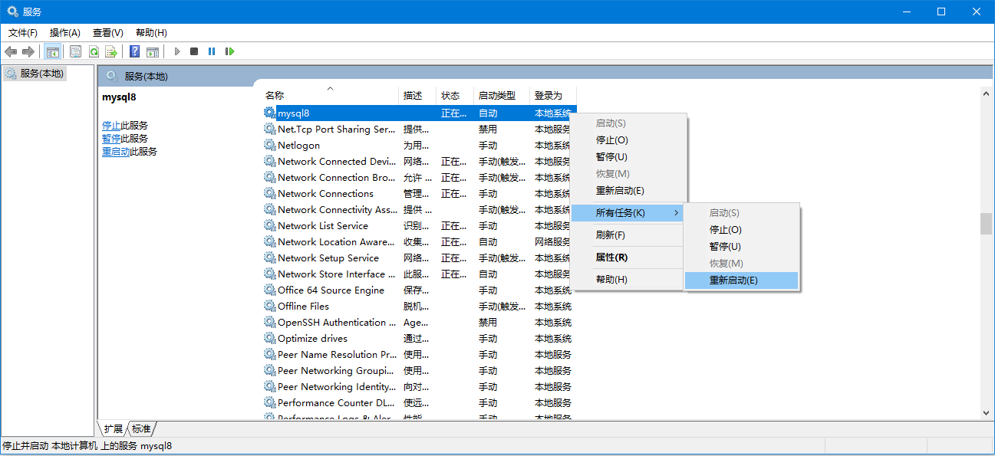
图2.31 通过系统服务启动、停止MySQL服务器
（2）在命令提示符下启动、停止MySQL服务器。
单击“开始”按钮，在出现的文本输入框中输入cmd命令，按Enter键打开DOS窗口。在命令提示符下输入：

\> net start mysql

此时再按Enter键，即可启用MySQL服务器。
在命令提示符下输入：

\> net stop mysql

此时再按Enter键，即可停止MySQL服务器。
在命令提示符下启动、停止MySQL服务器的运行效果如图2.32所示。
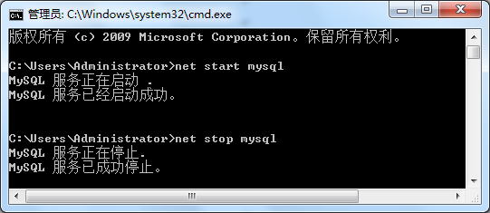
图2.32 在命令提示符下启动、停止MySQL服务器
2．连接和断开MySQL服务器
下面分别介绍连接和断开MySQL服务器的方法。
（1）连接MySQL服务器。
连接MySQL服务器通过mysql命令实现。在MySQL服务器启动后，选择“开始”/“运行”命令，在弹出的“运行”窗口中输入cmd命令，按Enter键后进入DOS窗口，在命令提示符下输入：

\> mysql –uroot –h127.0.0.1 –p
用户名
用户密码
MySQL服务器所在地址


在连接MySQL服务器时，MySQL服务器所在地址（如–h127.0.0.1）可以省略不写。

输入完命令语句后，按Enter键即可连接MySQL服务器，如图2.33所示。
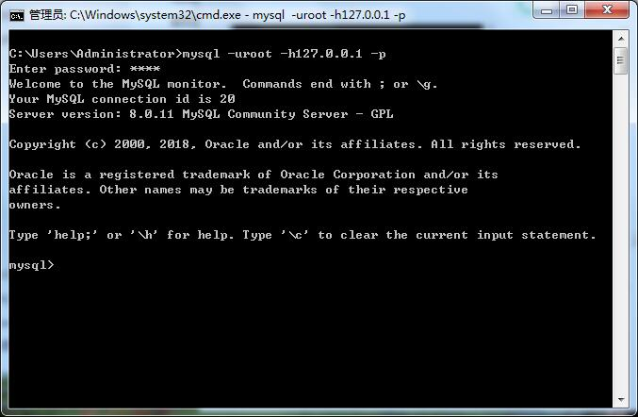
图2.33 连接MySQL服务器
如果用户在使用mysql命令连接MySQL服务器时弹出如图2.34所示的信息，那么说明用户未设置系统的环境变量。
也就是说没有将MySQL服务器的bin文件夹位置添加到Windows的“环境变量”/“系统变量”/ path中，从而导致命令不能执行。
下面介绍这个环境变量的设置方法，其步骤如下。
① 右击“计算机”图标，在弹出的快捷菜单中选择“属性”命令，在弹出的对话框中选择“高级系统设置”，弹出“系统属性”对话框，如图2.35所示。
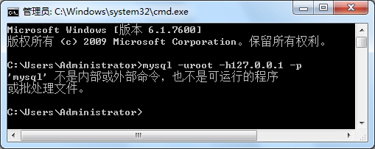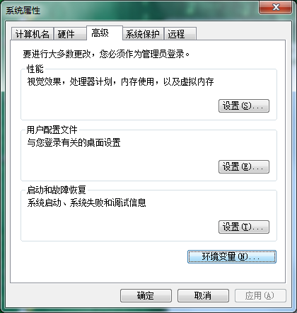
图2.34 连接MySQL服务器出错 图2.35 “系统属性”对话框
② 在“系统属性”对话框中，选择“高级”选项卡，单击“环境变量”按钮，弹出“环境变量”对话框，如图2.36所示。
③ 在“环境变量”对话框中，定位到“系统变量”中的Path选项，单击“编辑”按钮，弹出“编辑系统变量”对话框，如图2.37所示。
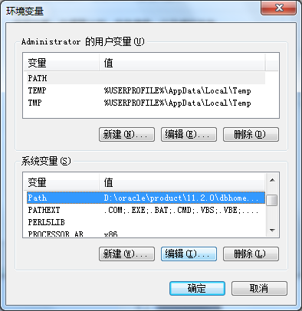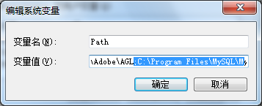
图2.36 “环境变量”对话框 图2.37 “编辑系统变量”对话框
④ 在“编辑系统变量”对话框中，将MySQL服务器的bin文件夹位置（C:\Program Files\MySQL\MySQL Server 8.0\bin）添加到“变量值”文本框中，注意要使用“;”与其他变量值进行分隔。最后，单击“确定”按钮。
环境变量设置完成后，再使用mysql命令即可成功连接MySQL服务器。
（2）断开MySQL服务器。
连接到MySQL服务器后，可以通过在MySQL提示符下输入exit或者quit命令断开MySQL连接，格式如下：

mysql> exit;

或者

mysql> quit;

2.4.4 打开MySQL 8.0 Command Line Client
MySQL服务器安装完成后，就可以通过其提供的MySQL 8.0 Command Line Client程序来操作MySQL数据了。这时，必须先打开MySQL 8.0 Command Line Client程序，并登录MySQL服务器。下面将介绍具体的步骤。
（1）在“开始”菜单中，选择“所有程序”/MySQL/MySQL Server 8.0/MySQL 8.0 Command Line Client命令，打开MySQL 8.0 Command Line Client窗口，如图2.38所示。
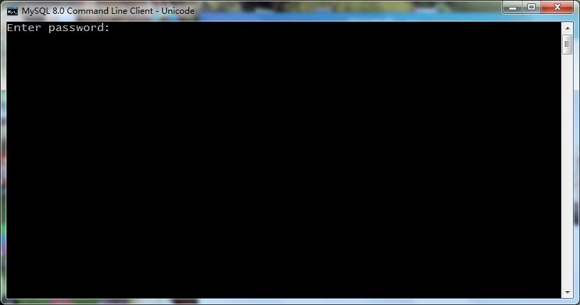
图2.38 MySQL客户端命令行窗口
（2）在该窗口中，输入root用户的密码（这里为root），登录到MySQL服务器，如图2.39所示。
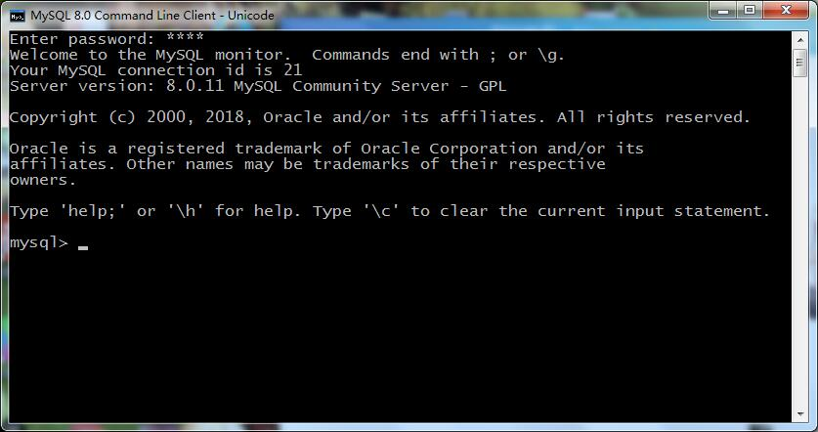
图2.39 登录到MySQL服务器

2.5 如何学好MySQL
要想学好MySQL，最重要的是多练习。笔者将自己学习数据库的方法总结如下。
1．多上机实践
要想熟练地掌握数据库，必须经常上机练习，只有在上机实践中才能深刻体会数据库的使用。通常情况下，数据库管理员工作的时间越长，其工作经验就越丰富。很多复杂的问题都可以根据数据库管理员的经验来更好地解决。上机实践的过程中，可以将学到的数据库理论知识理解得更加透彻。
2．多编写SQL语句
SQL语句是数据库的灵魂，数据库中的很多操作都是通过SQL语句来实现的。只有经常使用SQL语句来操作数据库中的数据，才可以更加深刻地理解数据库。
3．数据库理论知识不能丢
掌握数据库理论知识是学好数据库的基础。虽然学习理论知识会有些枯燥，但这是使用数据库的前提。例如，数据库理论中会涉及E-R图、数据库设计原则等知识，如果不了解这些知识，就很难独立设计一个很好的数据库及表。读者可以将学习数据库理论知识与上机实践结合到一起，这样效率会提高。

2.6 小 结
本章主要介绍了MySQL的基础知识和如何在Windows操作系统下安装和配置MySQL。希望通过本章的学习，读者能对MySQL数据库的相关知识有所了解。而且，希望读者能够了解常用的数据库系统。第3章将介绍MySQL图形化管理工具。

2.7 实践与练习
1．到Oracle的官网中下载最新版本的MySQL服务器并安装。
2．尝试在命令提示符下启动、停止MySQL服务器。

